Muhamad Dwiki Riswanda

1302194015

SE-43-03

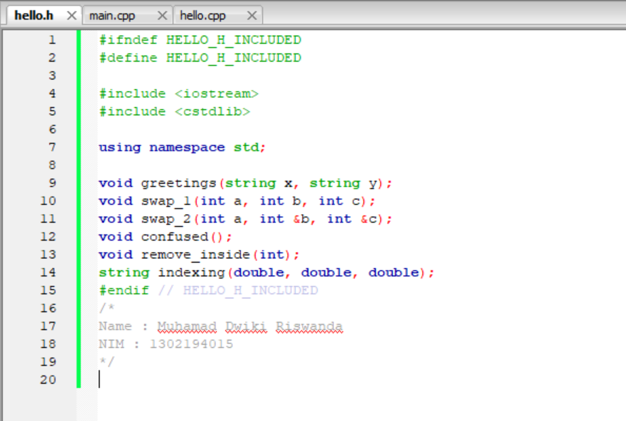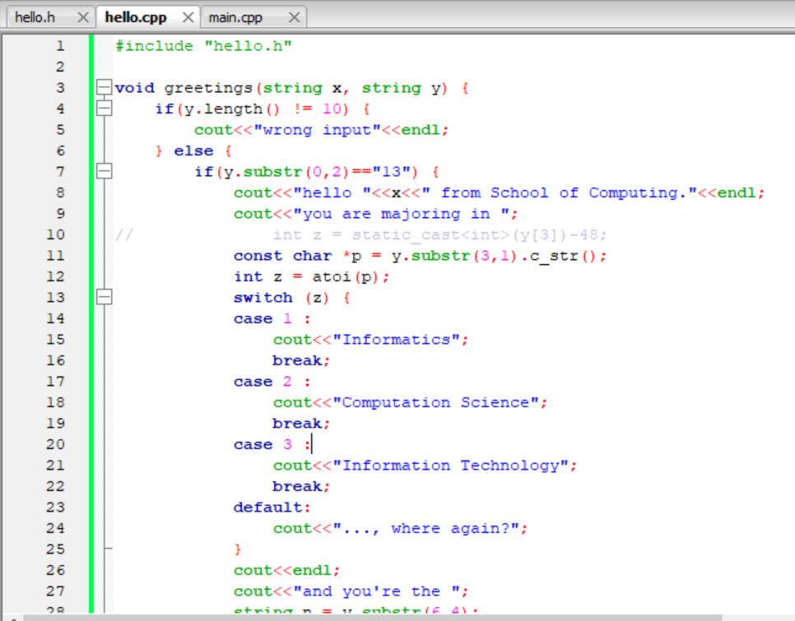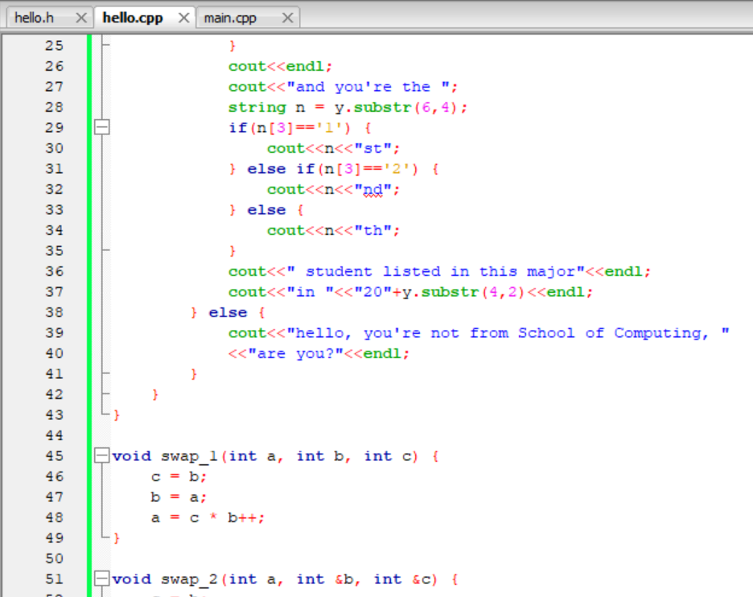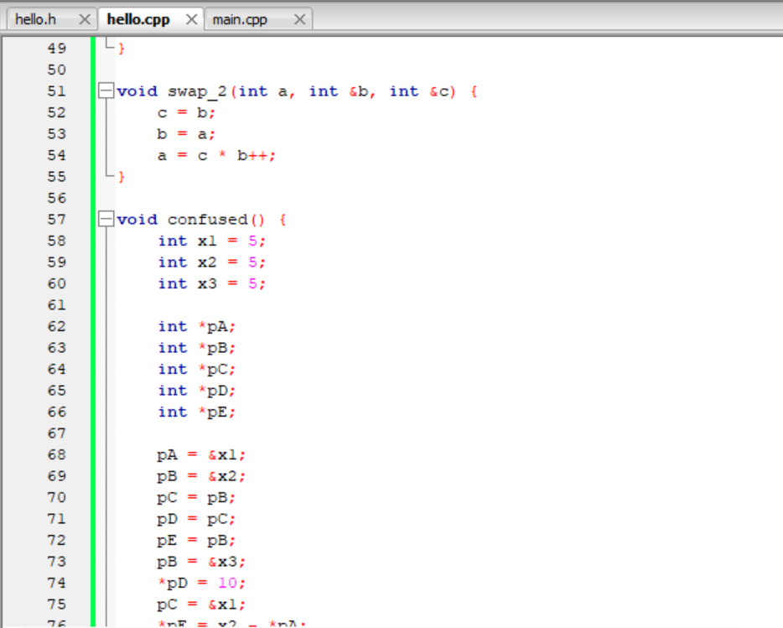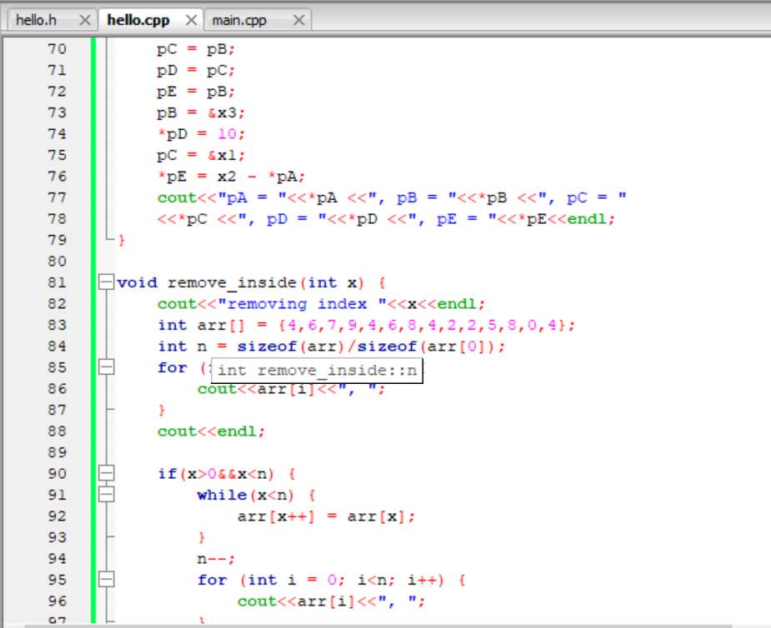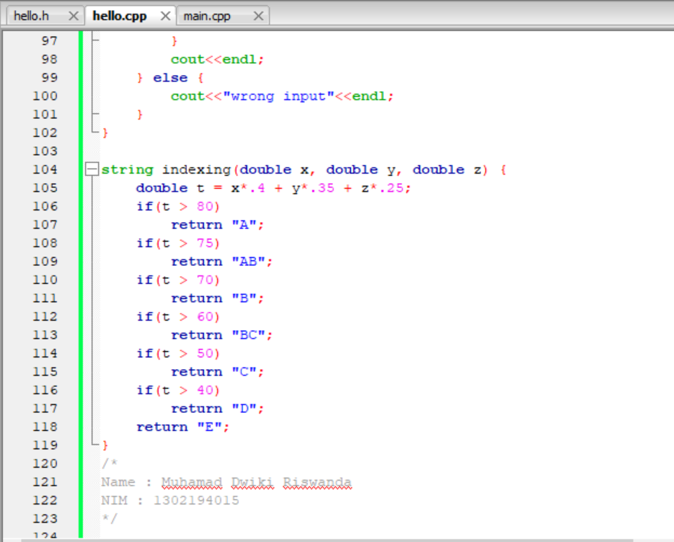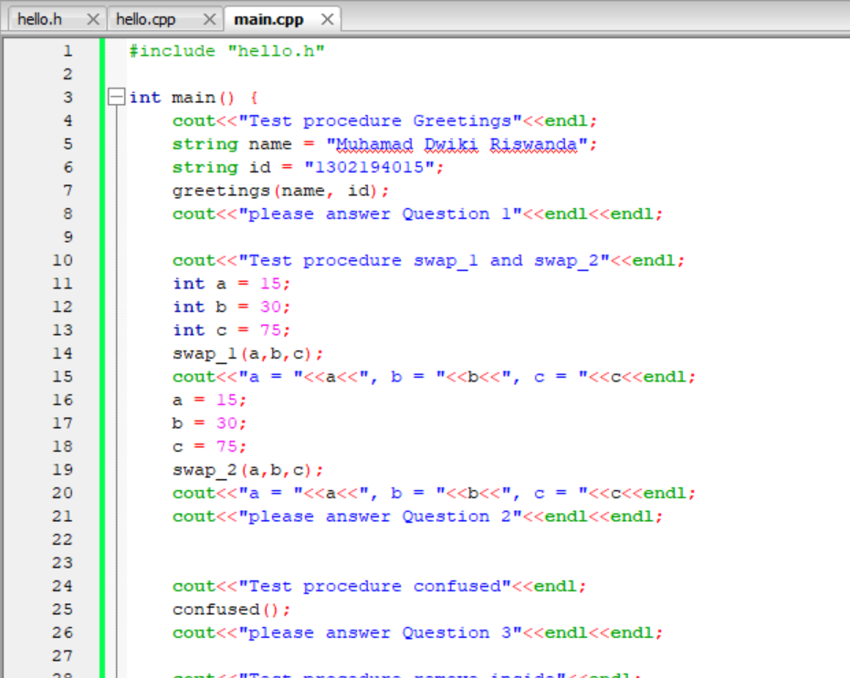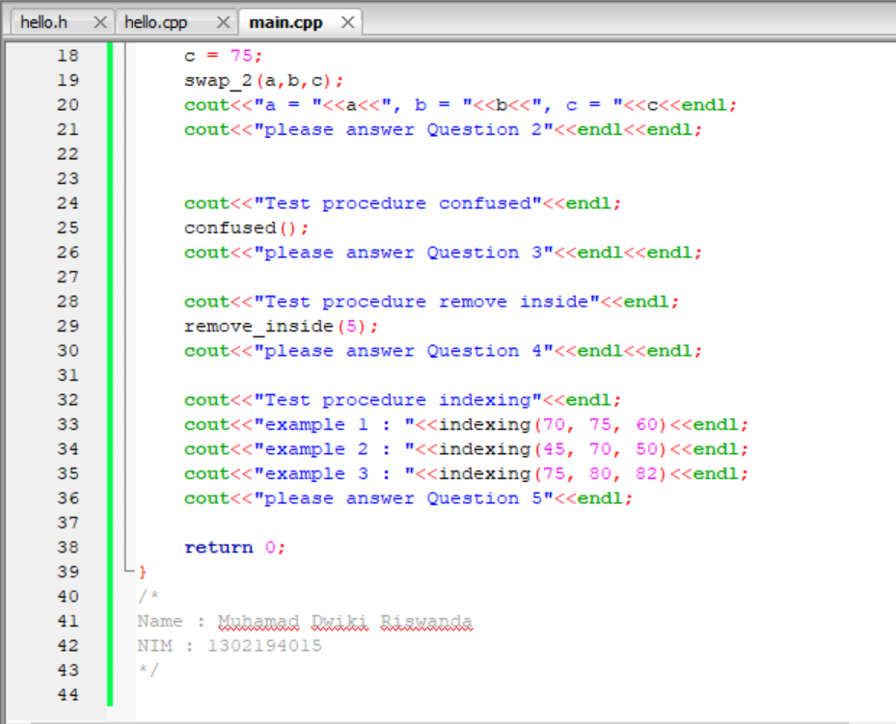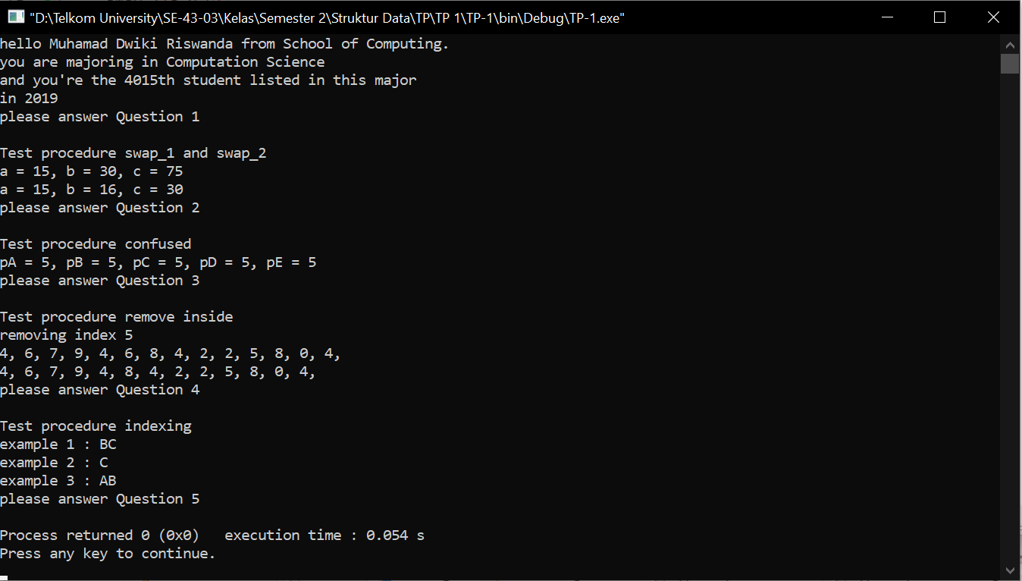

**Questions**

**1. Define and explain what did the procedure greetings do? What kind of process happen inside it?**

Procedure greetings digunakan untuk mengetahui identitas mahasiswa, setelah identitas yang dimasukkan lengkap (Nama dan NIM) lalu akan dilakukan proses dimana mengoutputkan hasil misal hello + Nama kita, lalu jurusan apa kita (diambil dari 2 digit awal NIM), murid keberapa kita (dilihat dari 4 digit akhir NIM), dan tahun masuk kita dilihat dari 2 digit NIM di tengah.

**2. Explain what happen inside procedure swap_1 and swap_2, and explain why the result is different!**

Procedure swap_1 dan swap_2 digunakan untuk mengganti nilai dari suatu variable, lalu kenapa hasilnya bias berbeda? Karena pada prosedur swap_1 parameter yang digunakan semuanya variabel, sedangkan di swap_2 digunakan pointer (alamat memori) sebagai parameternya.

**3. From procedure confused, write down which variable (x1, x2, or x3) each pointer pA, pB, pC, pD, and pE is pointing?**

- Pointer pA adalah nilai dari variable x1

- Pointer pB adalah nilai dari variable x2

- Pointer pC adalah hasil dari pointer pB, dimana pB adalah nilai dari variable x2

- Pointer pD adalah hasil dari pointer pC berarti pD nilainya sama dengan pointer pB yaitu nilai dari variable x2.

- Pointer pE adalah hasil dari pointer pB dari yaitu nilai dari variable x2

- Pointer pB diganti oleh nilai dari variable x3

- Alamat memori pointer pD nilainya diganti menjadi 10

- Pointer pC diganti oleh variable x1

- dan Pointer pE nilanya adalah variable x - pA

*Maka akan didapat hasil pA = 5, pB = 5, pC = 5, pD = 5, pE = 5.*

**4. Explain what happen inside procedure remove_inside! Write the detailed process of each process!**

Pada prosedur remove_inside dilakukan penghapusan index ke “x” dimana x adalah inputan dari user. Disediakan table array berikut {4,6,7,9,4,6,8,4,2,2,5,8,0,4}. Pada soal inputan dari user adalah “5” dimana nantinya nilai ke 5 (yaitu index ke 6, karena index dimulai dari 0) akan terhapus. Prosesnya yaitu kita cocokkan terlebih dahulu apakah x>0 dan x<n (Panjang array) setelah itu dilakukan perulangan dimana index untuk mendapatkan hasilnya dan array akan menjadi seperti ini {4,6,7,9,4,8,4,2,2,5,8,0,4} (index ke 6 terhapus).

**5. Explain what happen inside procedure indexing! Write the detailed process of each process!**

Pada prosedur indexing dilakukan inputan 3 nilai yang nantinya akan diproses dengan rumus (nilai 1)*.4 + (nilai 2)*.35 + (nilai 3)*.25 setelah itu akan didapat hasil akhir, misal hasil akhir kita sebut dengan variable t, jika t > 80 maka index yang kita dapat adalah “A”, jika t > 75 maka index yang kita dapat adalah “AB” jika t > 70 maka index yang kita dapat adalah “B” jika t > 60 maka index yang kita dapat adalah “BC” jika t > 50 maka index yang kita dapat adalah “C” jika t > 40 maka index yang kita dapat adalah “D” dan jika t dibawah 40 maka index akan bernilai “E”.

Contoh:

Pada *example 1* diberikan nilai sebagai berikut: 70 , 75, 60 . Maka proses yang dilakukan adalah 70*.4 +75*.35 + 60*.25 = 69,25. Karena 60 < t < 70 maka index yang didapat adalah “BC.